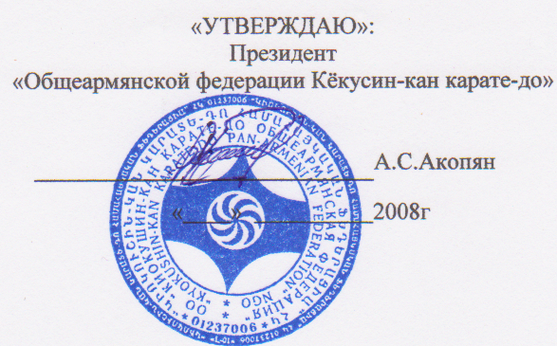

МЕЖДУНАРОДНЫЙ ТУРНИР

ПОЛОЖЕНИЕ

О ПРОВЕДЕНИИ ОТКРЫТОГО ПЕРВЕНСТВО АРМЕНИИ ПО КЁКУСИН КАРАТЕ-ДО
среди детей, юношей и юниоров

Организация и проведение.

Общее руководство а также проведение соревнования осуществляется Общеармянской федерацией Кёкусин-кан карате-до

- Цели и задачи.

  - популяризация и развития Кёкусин карате-до;
  - привличение детей и молодёжи к занятиям спортом, здаровому образу жизни;
  - формирование высоких нравственных и физических качеств, всестороннего развития личности;
  - укреплению дружбы между спортсменами;
  - повышению уровня мастерства спортсменов, выявлению сильнейших бойцов.

- Распорядок проведения.

Соревнования проводятся: 9 ноября 2008 года

Мандатная комиссия- 8 ноября 15:00 – 18:00 Адрес: Ереван,
ул. Эстонакан 8

Судейский семинар- 8 ноября 18:00 – 19:00 Адрес: Ереван,
ул. Эстонакан 8

Начало соревнований- 10:00 – 9 ноября

Соревнования по КАТА 10:00 – 9 ноября

Соревнования по КУМИТЕ 11:00 – 9 ноября
(предворительные бои)
Торджественное открытие 15:00 – 9 ноября

Финал по КАТА и КУМИТЕ 15:30 – 9 ноября

Награждение победителей и
торджественное закрытие турнира 17:00 – 9 ноября

Место проведения соревнований - Адрес : Ереван, ул. Цахи 18, спортивное
общество Армения СО “Ашхатанк”

- Участники соревнований.

Состав делегации:
- официальный представитель команды (глава делегации);
- спортсмены;
- судьи.

К участию в турнире допускаются спортсмены с 10 до 18 лет.

Участники по КУМИТЕ будут выступать в следующих возрастных и весовых категориях:
Возрастная группа «дети», 10-11 лет Возрастная группа «юноши», 12-13 лет
дети 10-11 лет  до 30 кг  до 35 кг  до 40 кг  свыше 40 кг | юноши 12-13 лет  до 35 кг  до 40 кг  до 45 кг  до 50 кг  свыше 50 кг

Возрастная группа «юноши», 14-15 лет Возрастная группа «юниоры», 16-17 лет
юноши 14-15 лет  до 50 кг  до 55 кг  до 60 кг  свыше 60 кг | юниоры 16-17 лет  до 60 кг  до 65 кг  до 70 кг  свыше 70 кг

Организаторы Турнира оставляют за собой право изменить весовые категории после проведения мандатной комиссии.

Участники по КАТА не будут разделятся по категориям.
Произвольная программа: Ката на выбор – Пинан (III-V), Янцу, Цуки-но.
Обязательная программа: гякусай-шо.
В случае одинакового количества набранных очков в обязательной программе, назначается выполнение нового Ката отличного от того, которое выполняли спортсмены.

- Условия допуска к сореваниям.

  - справку врача;
  - все участники мероприятий должны иметь документ, потверждающий спортивную и стилевую квалификацию;
  - участники турнира объязателно должны иметь свидетельство о рождении или паспорт;
  - заявка тренера об участии спортсмена;
  - объязательное чистое доги, защитные средства и аккуратная стрижка.
При нарушении любого из вышеперечисленных пунктов, спортсмен не будет допущен к соревнованиям. При неявке спортсмена на татами после объявления его фамилии в течение 1 минуты, спортсмену засчитывается поражение.

- Соревнования по КУМИТЭ проводятся по системе с выбыванием после поражения.

Время поединков:
предварительные: 2 мин + 1 мин + взвешивание +1 мин
полуфинальные, финальные: 2 мин + 1 мин +1 мин + взвешивание +1мин
при взвешивании учитывается разница в весе более 2-х кг.

- Защитные средства.
- Раковина на пах и легкие щитки на голень обязательны для всех категорий.
- Защитный шлем и легкие перчатки на руки обязательны для всех категорий.

- Финансовые условия.

Участие в турнире: 20 евро.

- Расходы.
Все расходы связанные с проведением соревнований берет на себя федерация Кёкусин-кан карате-до Армении. Расходы по прибытию и размещению команд несут командирующие их организации или клубы.
Мы поможем с определением на проживание в любом месте города Еревана от самых дешевых (10$ за ночь) до любых других. Возможно организация питания спортсменов.

- Награждение.

- в соревнованиях в каждой категории разыгрывается комплект из 3 наград (1 третье место);
- победители и призеры соревнований награждаются медалями, кубками и дипломами соответствующих степеней;
- спонсоры устанавливают дополнительные призы;
- все участники получат подарки.

Предварительные заявки принимаются до 20 октября:

- по адресу: 375038, Ереван, ул. Эстонакан 8,
- по электронной почте: arm-kyokushin@mail.ru
- справки по телефону: (374 93) 40-42-44
(374 94) 40-42-45

Данное положение является официальным приглошением Общеармянской федерацией Кёкусин-кан карате-до на данное мероприятие.

